توزيع المحتوى الدراسي على الأسابيع في الفصل الدراسي الثاني للعام الدراسي 1444هـ
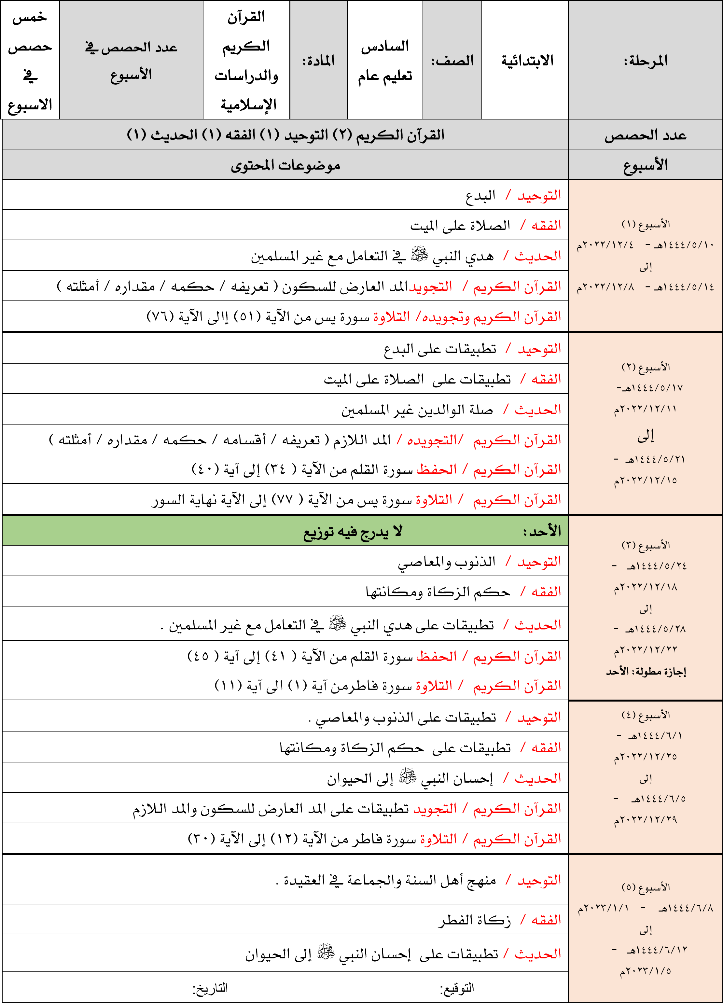
القرآن الكريم/ التجويد المد اللازم الكلمي ) تعريفه / أنواعه / أمثلته ( القرآن الكريم / الحفظ سورة القلم من الآية )46( إلى آية ) 52(
القرآن الكريم/ التلاوة سورة فاطر من الآية ) 31( إلى الآية )45(
التوحيد/ تطبيقات على منهج أهل السنة والجماعة في العقيدة. | الأسبوع )6(  15/6/1444هـ 8/1/2023م  إلى  19/6/1444هـ -  12/1/2023م
الفقه / تطبيقات على زكاة الفطر
الحديث / تكثير الماء بين يدي النبي 
القرآن الكريم/ التجويد المد اللازم الحرفي ) تعريفه / أقسامه / أمثلته ( القرآن الكريم / الحفظ تطبيقات على سورة القلم من الآية )34( إلى آية ) 40(
القرآن الكريم/ التلاوة سورة سبأ من الآية )1( إلى ألآية )14(
الأحد: لا يدرج فيه توزيع | الأسبوع )7(  - 22/6/1444هـ  15/1/2023م إلى  - 26/6/1444هـ  19/1/2023م  إجازة مطولة: الأحد والاثنين
الاثنين: لا يدرج فيه توزيع
الفقه / صدقة التطوع
الحديث / تكثير الطعام بين يدي النبي 
القرآن الكريم/ التجويد تطبيقات على المد اللازم الكلمي والحرفي
التوحيد/ الإيمان باليوم الآخر | الأسبوع )8(  29/6/1444هـ -  22/1/2023م إلى  4/7/1444هـ - 26/1/2023م
الفقه / تطبيقات على صدقة التطوع
الحديث / البركة في الطعام
القرآن الكريم/ التجويد فضائل بعض آيات القرآن الكريم القرآن الكريم / الحفظ تطبيقات على سورة القلم من الآية )41( إلى آية ) 45(
القرآن الكريم/ التلاوة سورة سبأ من الآية )15( إلى )31(
التوحيد/ تطبيقات على الإيمان باليوم الآخر | الأسبوع )9(  7/7/1444هـ - 29/1/2023م  إلى  11/7/1444هـ -  2/2/2023م
الفقه / تطبيقات على الصلاة على الميت
الحديث / تطبيقات على البركة في الطعام
القرآن الكريم/ التجويد تفخيم لام لفظ الجلالة ) الله ( وترقيقها
القرآن الكريم/ التلاوة سورة سبأمن الآية )32( إلى الآية )45(
التوحيد/ الجنة والنار | الأسبوع )10(  14/7/1444هـ -  5/2/2023م إلى  18/7/1444هـ 9/2/2023م
الفقه / تطبيقات على حكم الزكاة ومكانتها
الحديث / مواقف من حفظ الله لنبيه 
القرآن الكريم/ التجويد تفخيم الراء
القرآن الكريم/ التلاوة سورة سبأ من الآية )46( الى الآية )54(
التوحيد/ تطبيقات على الجنة والنار | الأسبوع )11(  - 21/7/1444هـ  12/2/2023م إلى  - 25/7/1444هـ
الفقه / تطبيقات على صدقة التطوع
الحديث / أسباب حفظ الله للإنسان
القرآن الكريم/ التجويد تطبيقات على لفظ الجلالة / تطبيقات على تفخيم الراء

الاسم: التوقيع: التاريخ:
القرآن الكريم/ التلاوة سورة الأحزاب من آية )1( الى آية )8( | 16/2/2023م
الحديث / تطبيقات على أسباب حفظ الله للإنسان | الأسبوع )12(  28/7/1444هـ -  19/2/2023م إلى  3/8/1444هـ - 23/2/2023م إجازة يوم التأسيس: الأربعاء  والخميس
القرآن الكريم / الحفظ تطبيقات على سورة القلم من الآية )46( إلى آية ) 52(
القرآن الكريم/ التجويد تطبيقات على المد
الأربعاء: لا يدرج فيه توزيع
الخميس: لا يدرج فيه توزيع
الأسبوع )13(
الاختبارات
6/8/1444هـ - 26/2/2023م
إلى
10/8/1444هـ - 2/3/2023م

الاسم: التوقيع: التاريخ:

